Activités pour la semaine du 22 juin au 26 juin

1- MOBILISER LE LANGAGE ORAL

1/ Ecoute l’histoire de "bon appétit Mr Lapin" .
2/ Demander aux enfants de nommer les personnages de l’histoire (les animaux rencontrés tout au long de l'histoire : le lapin, la grenouille, l'oiseau, le poisson, le cochon, la baleine, le singe et le renard ).
Ne pas hésiter à aller sur internet chercher les définitions des mots que les enfants ne comprennent pas.

https://www.youtube.com/watch?v=RW1QSOItKCk

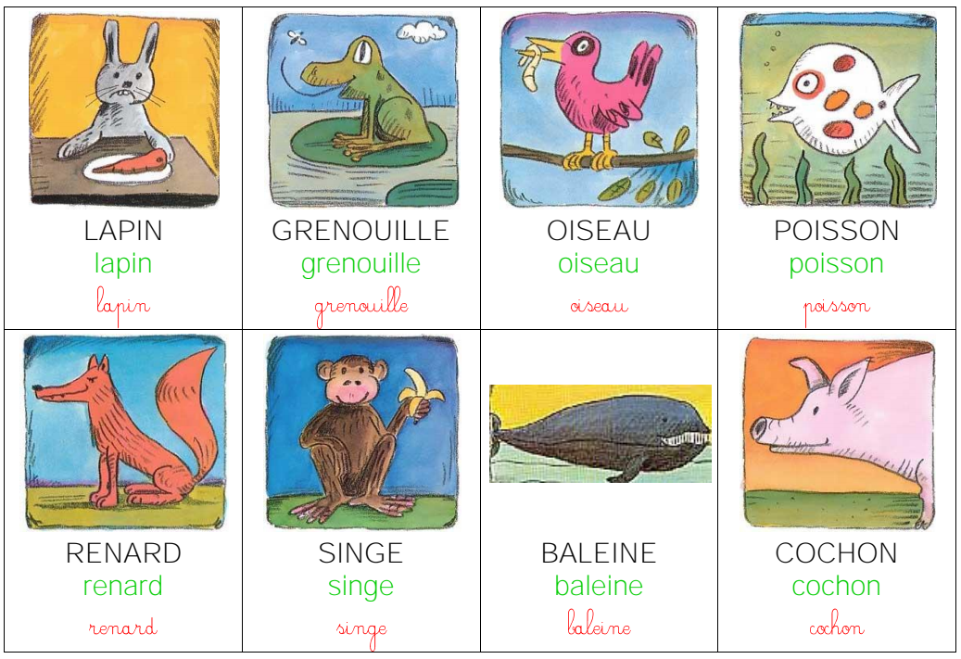

2- CONSTRUIRE LES PREMIERS OUTILS POUR STRUCTURER SA PENSEE
avec Mirabelle et 5 jetons

https://tube.ac-lyon.fr/videos/watch/57fa8889-45f7-4e17-8d01-ddd8c3ef13fd
3- LOTO DES LETTRES
Matériel : Choisissez 3 ou 4 mots de l'album ( LAPIN - OISEAU - SINGE - COCHON - RENARD - POISSON - BALEINE- GRENOUILLE ), préparez des étiquettes avec ces mots écrits en lettres bâton, préparez des petits objets ou haricots qui serviront de jetons
Placez les étiquettes devant les enfants.
Jeu 1
Nommez une lettre, l'enfant place un jeton sous la lettre.
Recommencez autant de fois que vous le souhaitez
Jeu 2 :
On inverse les rôles. Les enfants nomment une lettre et les parents placent un jeton sous la lettre. N’hésitez pas à vous tromper pour que votre enfant vous corrige

3- VOCABULAIRE

Le nom des aliments

https://www.youtube.com/watch?v=ztRRuv_VY6w

4- GRAPHISME

Parents : dessiner les ronds des soleils pour les enfants
Enfants : tracer les 8 rayons du soleil autour des ronds dessinés par les parents.
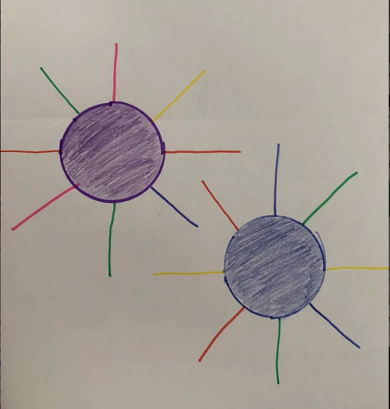

5- CONSTRUIRE LES PREMIES OUTILS POUR STRUCTURER SA PENSEE
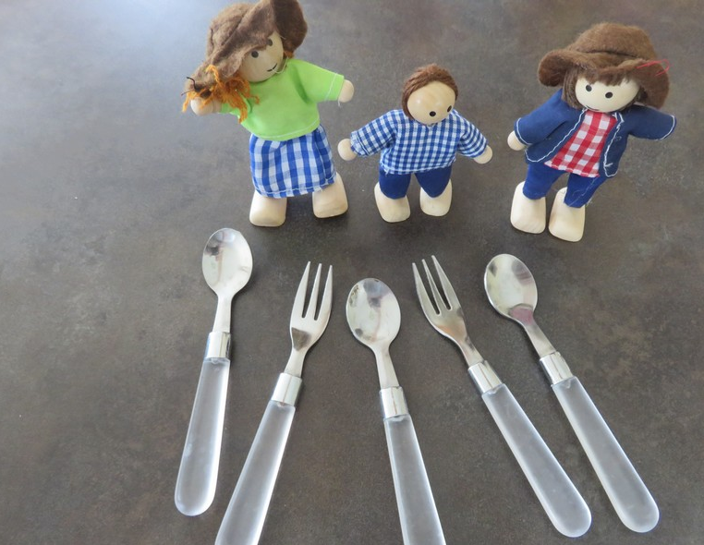
A TABLE
Combien d'invités n'auront pas...
nombre d'invités : 3
nombre de couverts : 5

6-MOBILISER LE LANGAGE ORAL

Ecouter à nouveau l'histoire "Bon appétit Mr Lapin".
https://www.youtube.com/watch?v=RW1QSOItKCk

L'enfant donne à nouveau le nom de personnages principaux.
Lui demander ensuite d'associer avec chaque personnages à ce qu'il mange :
- lapin/carottes
- grenouille / mouches
- oiseau / vers
- poisson / larves
- cochon / n'importe quoi
- baleine / plancton
- renard / lapin
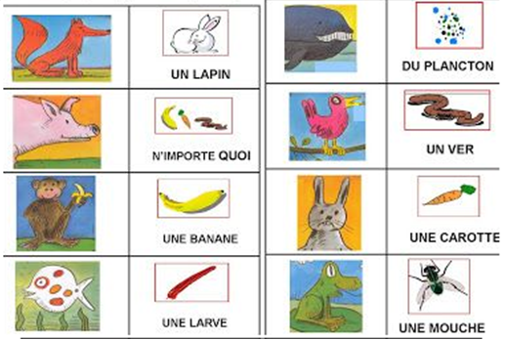

7- ARTS VISUELS

La nature morte est une peinture qui représente une composition d'objets ou de choses inanimés de la nature (légumes, fleurs, fruits, gibiers...). Elle ne reproduit ni la figure humaine, ni un quelconque mouvement
Vous trouverez ci-dessous différentes natures mortes...
Consignes :
Les enfants doivent choisir des objets ou des choses inanimés de la maison et créer un tableau. Ils le prennent en photo.
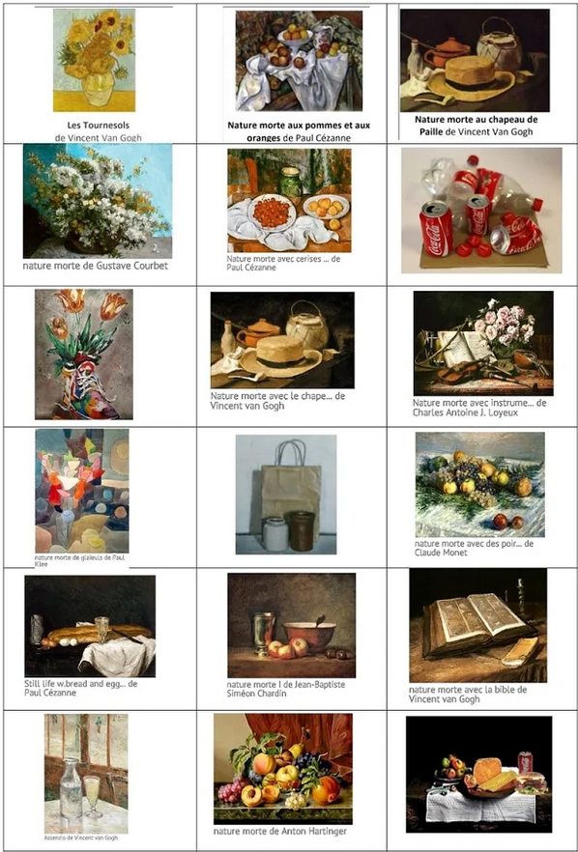

8- ART VISUEL/GRAPHISME
Dispose des bouchons sur une feuille, puis tourne autour avec ton doigt pour l'entourer. Ne t'arrête pas . Utilise de la peinture. Tu peux aussi le faire avec des feutres.
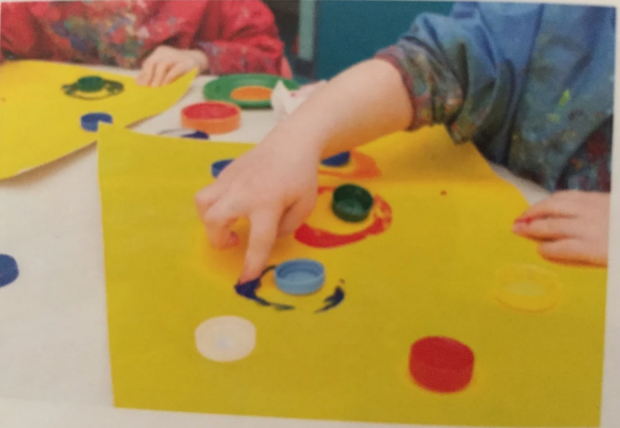

9- JEU DE DEVINETTES

Amuse toi avec ces petites devinettes sur les fruits.

https://www.youtube.com/watch?v=vgPd2CAVOug

10- COMPTINES ET CHANTS
https://www.youtube.com/watch?v=nJ03KjwiIVM
https://www.youtube.com/watch?v=yVjhR36dz04&feature=youtu.be
https://www.youtube.com/watch?v=eLa1uv5ZlSg

